Вступление
Ура! Вот и новый модуль — «Продвинутый UI: фрагменты». В прошлых спринтах мы обсудили архитектуру экранов приложения и архитектурные паттерны MVC, MVP и MVVM, а ещё узнали, как использовать DI в приложении. Получается, делать хороший экран вы научились. Пришло время связать эти экраны — наладить навигацию приложения.
Тема навигации крайне непроста. Есть много нюансов и особенностей, которые зависят от типа устройства (смартфон, планшет, десктоп), версии Android и того, какие UI-элементы используются для навигации.
Для плавного перехода к новой теме:
- Разберёмся с распространёнными паттернами навигации в Android-приложениях.
- Посмотрим, как реализовать переходы между экранами с помощью Activity, и поймём плюсы и минусы этой реализации.
В первом уроке начнём со структуризации наших знаний о навигации.

Иерархия экранов
Навигация — это те действия пользователя, которые позволяют ему перейти от одного кусочка контента к другому и обратно.
Связанные между собой экраны представляют ветвистую иерархию экранов приложения. Каждый экран может иметь родительский экран (parent) и множество дочерних (child). При этом каждый экран не всегда имеет только одного родителя, так как всегда есть возможность показать один и тот же экран из множества мест в приложении.
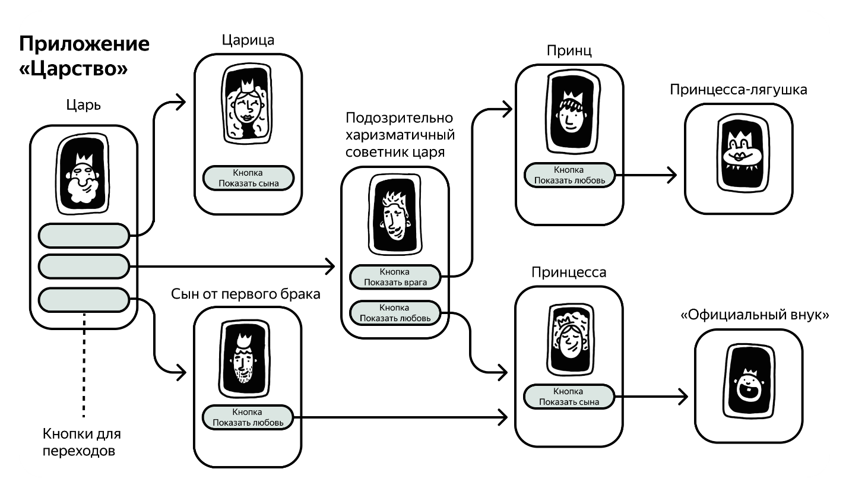
Обычно навигация определяется набором пользовательских задач, доступных для выполнения внутри приложения. Продакт-менеджеры определяют эти задачи, а дизайнеры рисуют интерфейсы так, чтобы обеспечить ожидаемое поведение приложения при переходах между экранами. Если пользователь нажал на кнопку и его перевели на следующий экран, то должен быть способ вернуться. Если пользователь начал какой-то флоу (последовательность связанных между собою экранов), то этот флоу должен заканчиваться возвратом на экран, который начал флоу, и так далее.
Задача разработчика и разработчицы — поддержать требуемое поведение приложения. Получив макеты от дизайнера, всегда следует уделить время обсуждению навигации:
- как пользователь может попасть на экран;
- куда он может перейти дальше;
- как ему вернуться.

Виды навигации
По типу перемещений всю навигацию можно разделить на три большие группы:
- Перемещение из приложения наружу (в другие приложения).
- Перемещения снаружи внутрь приложения.
- И перемещения внутри приложения.
Рассмотрим каждую группу.

Перемещение из приложения наружу
Перемещение из нашего приложения во внешний мир — самая простая в плане реализации группа навигационных действий. Как только мы отдали управление из приложения кому-то, уже неважно, что будет происходить дальше. Мы не можем повлиять на другие приложения и на то, как они будут обрабатывать дальнейшие действия пользователя.
Пример такой навигации — переход по ссылке из приложения в приложение браузера.
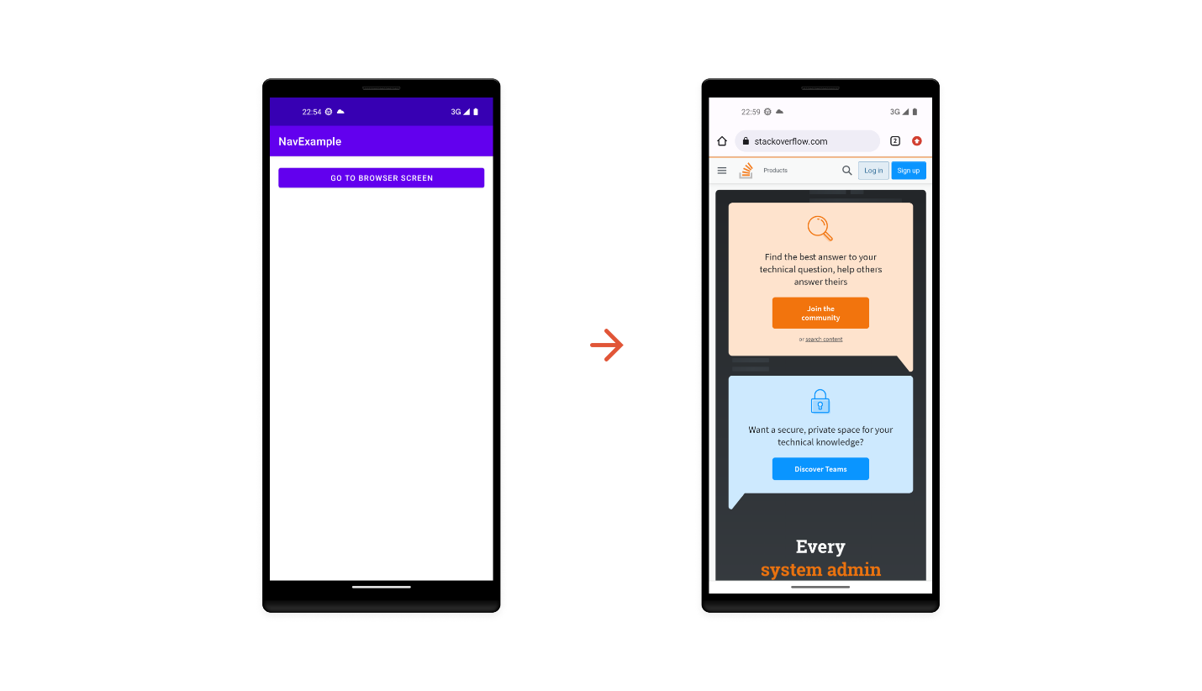
Пример такой навигации есть и в приложении Playlist Maker на экране «Настройки», где вы реализовывали переход на страницу пользовательского соглашения.

Перемещение снаружи внутрь приложения
Следующая группа — это перемещения из внешнего мира внутрь приложения. Пользователь может попасть в приложение разными способами:
- нажатием иконки приложения на главном экране,
- нажатием на различные элементы интерфейса, которые расположены вне приложения (иконки приложения, виджеты, пуш-уведомления),
- открытием сторонней ссылки.
Давайте чуть подробнее обсудим каждый из этих способов.

Иконка приложения на главном экране
Главный экран смартфона — это отдельное приложение. При нажатии на иконку приложения на главном экране система открывает Activity, которая отмечена главной в AndroidManifest.xml (в перечне intent-filter такой Activity есть элемент <action android:name="android.intent.action.MAIN" />).

Виджеты
Виджеты — это встраиваемые на главный экран кусочки приложения, которые могут не только отображать актуальную информацию из приложения (прогноз погоды, список писем, календарь и так далее), но и давать способ быстро перейти внутрь приложения, чтобы гибко настроить те или иные возможности приложения.
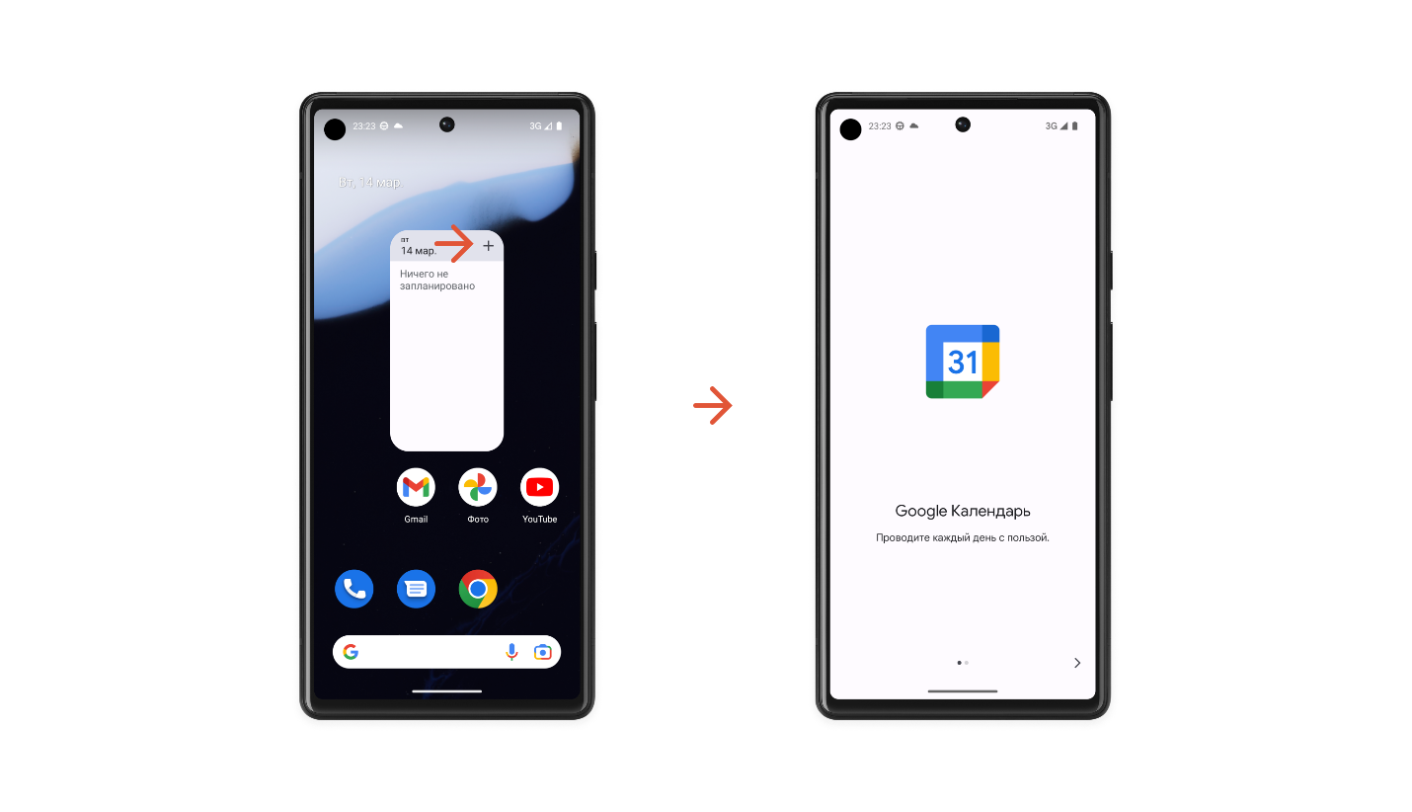
На скриншоте показан виджет приложения календаря на главном экране смартфона. При нажатии на иконку плюса открывается приложение календаря.

App shortcuts
App shortcuts — быстрые действия приложения, появившиеся в Android 7.0 Nougat. Они позволяют пользователю перейти на один из экранов приложения сразу с главного экрана смартфона. Например, быстрые действия Яндекс Почты или Gmail (написать письмо, перейти к списку писем определённого аккаунта).
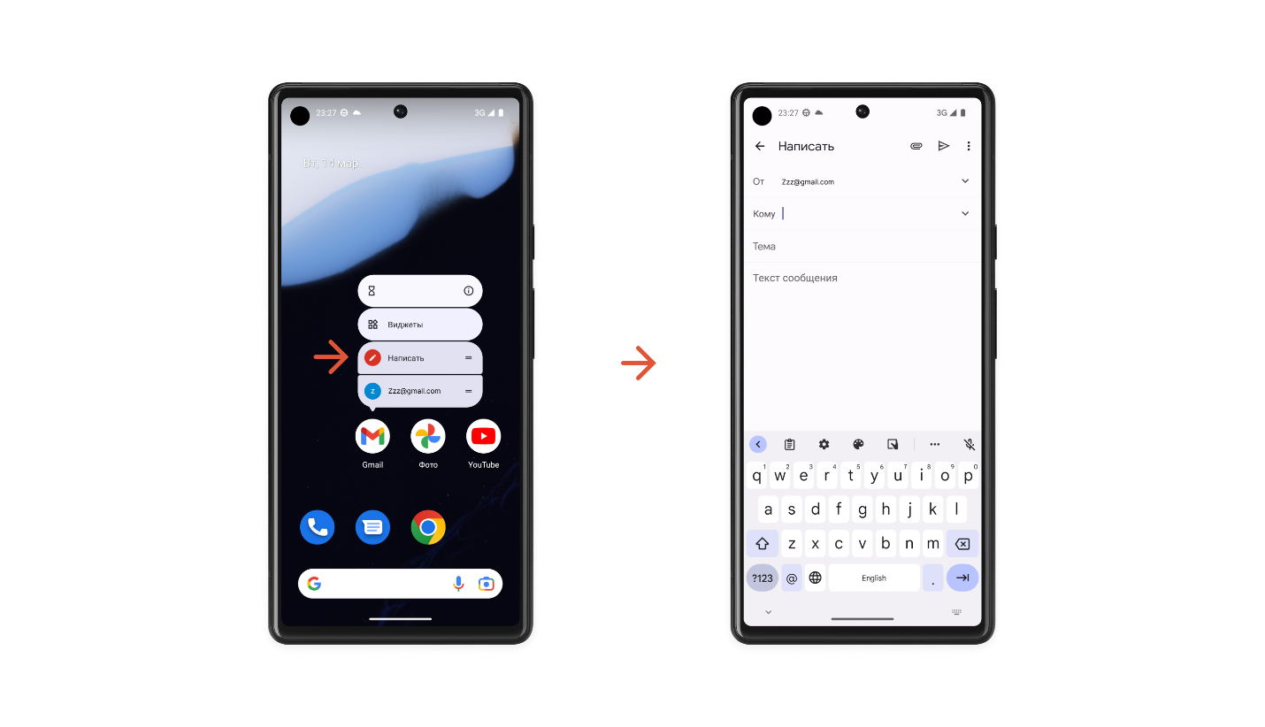
На скриншоте показан список app shortcuts для приложения Gmail. При выборе пункта «Написать» открывается приложение почты на экране создания нового письма.

Пуш-уведомления
Пуш-уведомления — это ещё один пример работы приложения в рамках системы. Android-приложения умеют обрабатывать сообщения, приходящие с разных серверов или от других приложений. Одна из возможных реакций на эти сообщения — уведомления. Они не только отображают полезную информацию (новое сообщение в мессенджере или новый просмотр вашего резюме), но и могут вести пользователя вглубь приложения, даже если пользователь работает с другим приложением.

Android App Links
Пользователи, переходящие по ссылкам на устройствах, преследуют одну цель — получить доступ к контенту, который они хотят видеть. Можно настроить ссылки на приложения Android так, чтобы пользователи переходили к содержимому ссылки непосредственно в приложении. Такая функция называется Android App Links.
Ссылки могут вести глубоко внутрь приложения, поэтому их часто называют «глубокими ссылками»(deep links).
Возвращаемся к типам перемещений.

Перемещения внутри приложения
Последняя группа — перемещения внутри приложения, которые ведут пользователя от одного экрана к другому.
Перемещения этой группы делятся по направлению движения ещё на три вида:
- Движение вперёд (forward navigation). Пользователь нажимает на кнопку, элемент списка или любой другой UI-элемент и оказывается на новом экране. Обычно это означает движение вглубь по иерархии экранов.
- Движение назад (reverse navigation). Пользователь нажимает аппаратную кнопку Back (в некоторых приложениях ещё дублируют поведение этой кнопки с помощью стрелочки в верхней части экрана) и переходит на предыдущий экран. Это движение означает поднятие на предыдущий уровень в иерархии экранов.
- И движение вбок (lateral navigation). Это перемещение между разными иерархиями экранов или между экранами со связанными элементами в одном наборе. Обычно эта навигация реализуется с помощью специальных элементов интерфейса, таких как:

Bottom navigation bar
Bottom navigation bar — панель нижней навигации, с её помощью пользователь может перемещаться между различными иерархиями экранов внутри приложения (например, «Новости»/«Избранное»/«Профиль»).
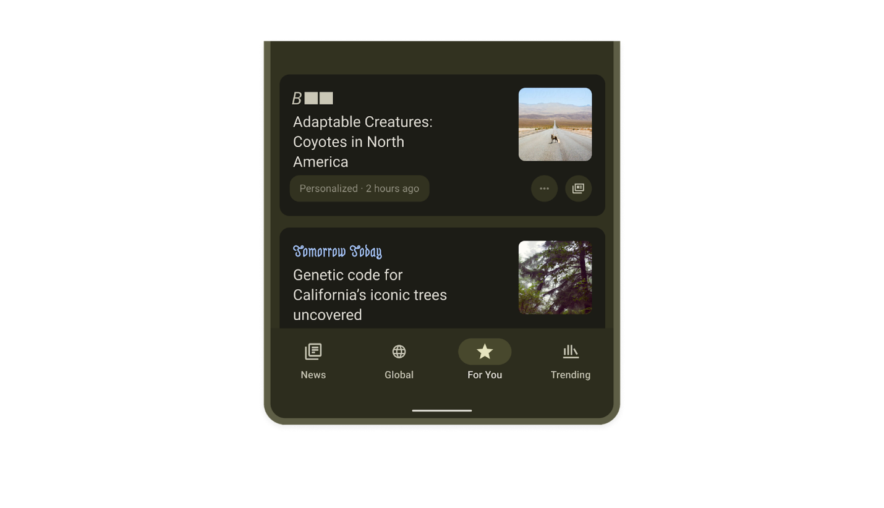

Navigation rail
Navigation rail — панель навигации, аналог bottom navigation bar, но отображаемая не снизу, а сбоку экрана. Используется в основном для планшетов и десктопа.
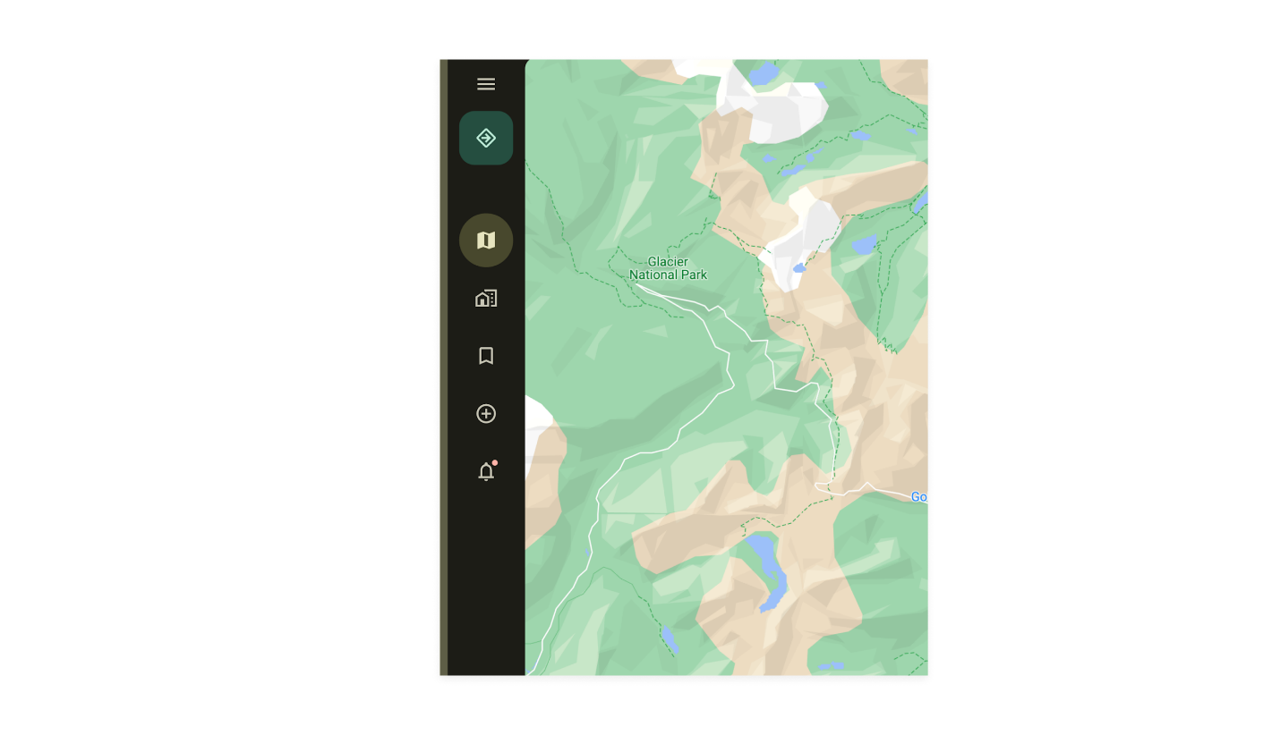

Navigation drawer
Navigation drawer — выдвижная боковая панель со списком элементов. Каждый элемент может вести на другую страницу приложения.
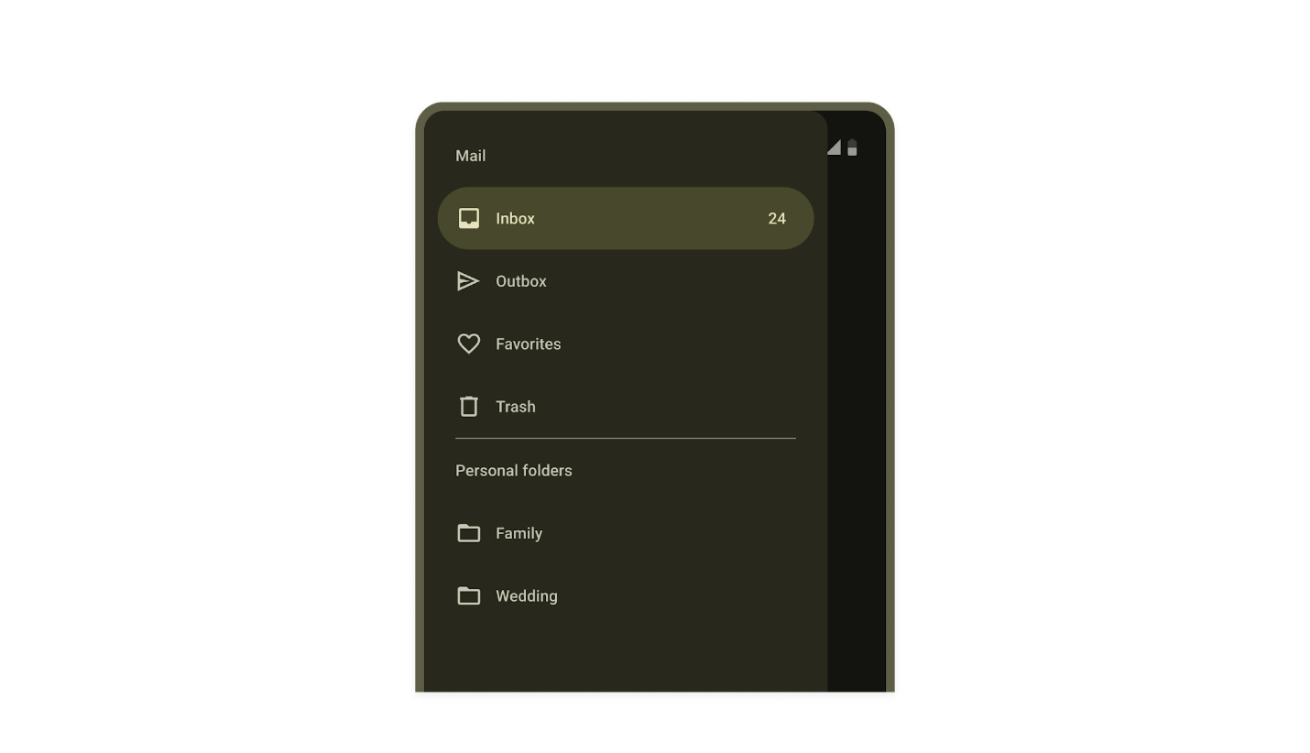

Tabs
Tabs — UI-элемент для навигации между разными связанными друг с другом экранами. Особенность использования табов — между экранами можно перемещаться с помощью плавного скролла.
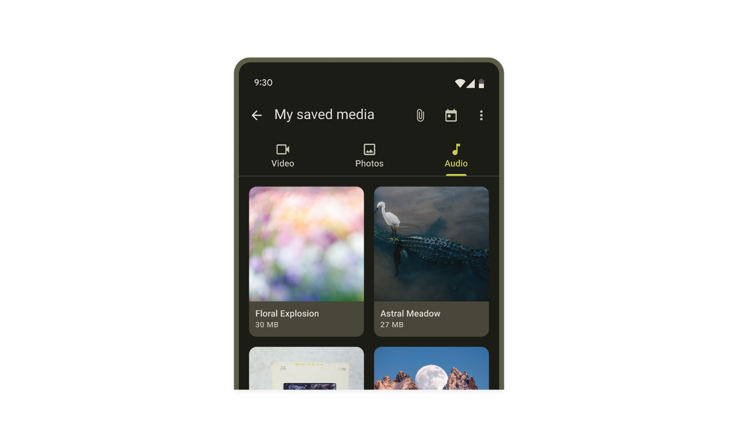

Подведём итоги
В этом уроке вы узнали об иерархии экранов и разных видах навигации в приложении. На курсе мы сфокусируемся на перемещениях внутри приложения и, конечно, попрактикуемся. В следующем уроке говорим об Activity и том, как система понимает пользователя.

